**Functioneel ontwerp**

Met de applicatie moet de beheerder:

* Producten kunnen toevoegen, verwijderen en wijzigen.
* Categorieën kunnen toevoegen, verwijderen en wijzigen.
* Een overzicht van geplaatste bestellingen laten zien.
* Een factuur sturen naar het vermelde email adres (Niet vermeld in schermontwerp).
* Elke gebruiker van de web shop heeft een rol (Niet vermeld in schermontwerp).

Met de applicatie moet de klant:

* Een bestelling kunnen plaatsen met de beschikbare producten.
* De geplaatste bestellingen kunnen bekijken.
* Kunnen registreren en inloggen.
* Adresgegevens en wachtwoord kunnen wijziging.

Optioneel:

* Hoeveelheid voorraad van een bepaald product er nog is.
* Producten vergelijken (Niet vermeld in schermontwerp).
* Product zoekfunctie (Niet vermeld in schermontwerp).

|  |  |  |  |  |  |
| --- | --- | --- | --- | --- | --- |
|  | Scherm 1 | Scherm 2 | Scherm 3 | Scherm 4 | Scherm 5 |
| Producten kunnen toevoegen, verwijderen en wijzigen. | X |  |  |  |  |
| Categorieën kunnen toevoegen, verwijderen en wijzigen. | X |  |  |  |  |
| Subcategorieën kunnen toevoegen, verwijderen en wijzigen. | X |  |  |  |  |
| Een overzicht van geplaatste bestellingen laten zien. | X |  |  |  |  |
| Een bestelling kunnen plaatsen met de beschikbare producten. |  | X |  |  |  |
| De geplaatste bestellingen kunnen bekijken. |  |  |  |  | X |
| Kunnen registreren en inloggen. |  |  | X |  |  |
| Adresgegevens en wachtwoord kunnen wijziging. |  |  |  | X |  |
| Hoeveelheid voorraad van een bepaald product er nog is. |  | X |  |  |  |

Beheer gedeelte

* Categorie beheer
* Toevoegen
* Verwijderen
* Wijzigen
* Product beheer
* Toevoegen
* Verwijderen
* Wijzigen
* Merk Beheer
* Toevoegen
* Verwijderen
* Wijzigen
* Overzicht bestellingen
* Factuur inzien

Scherm 1

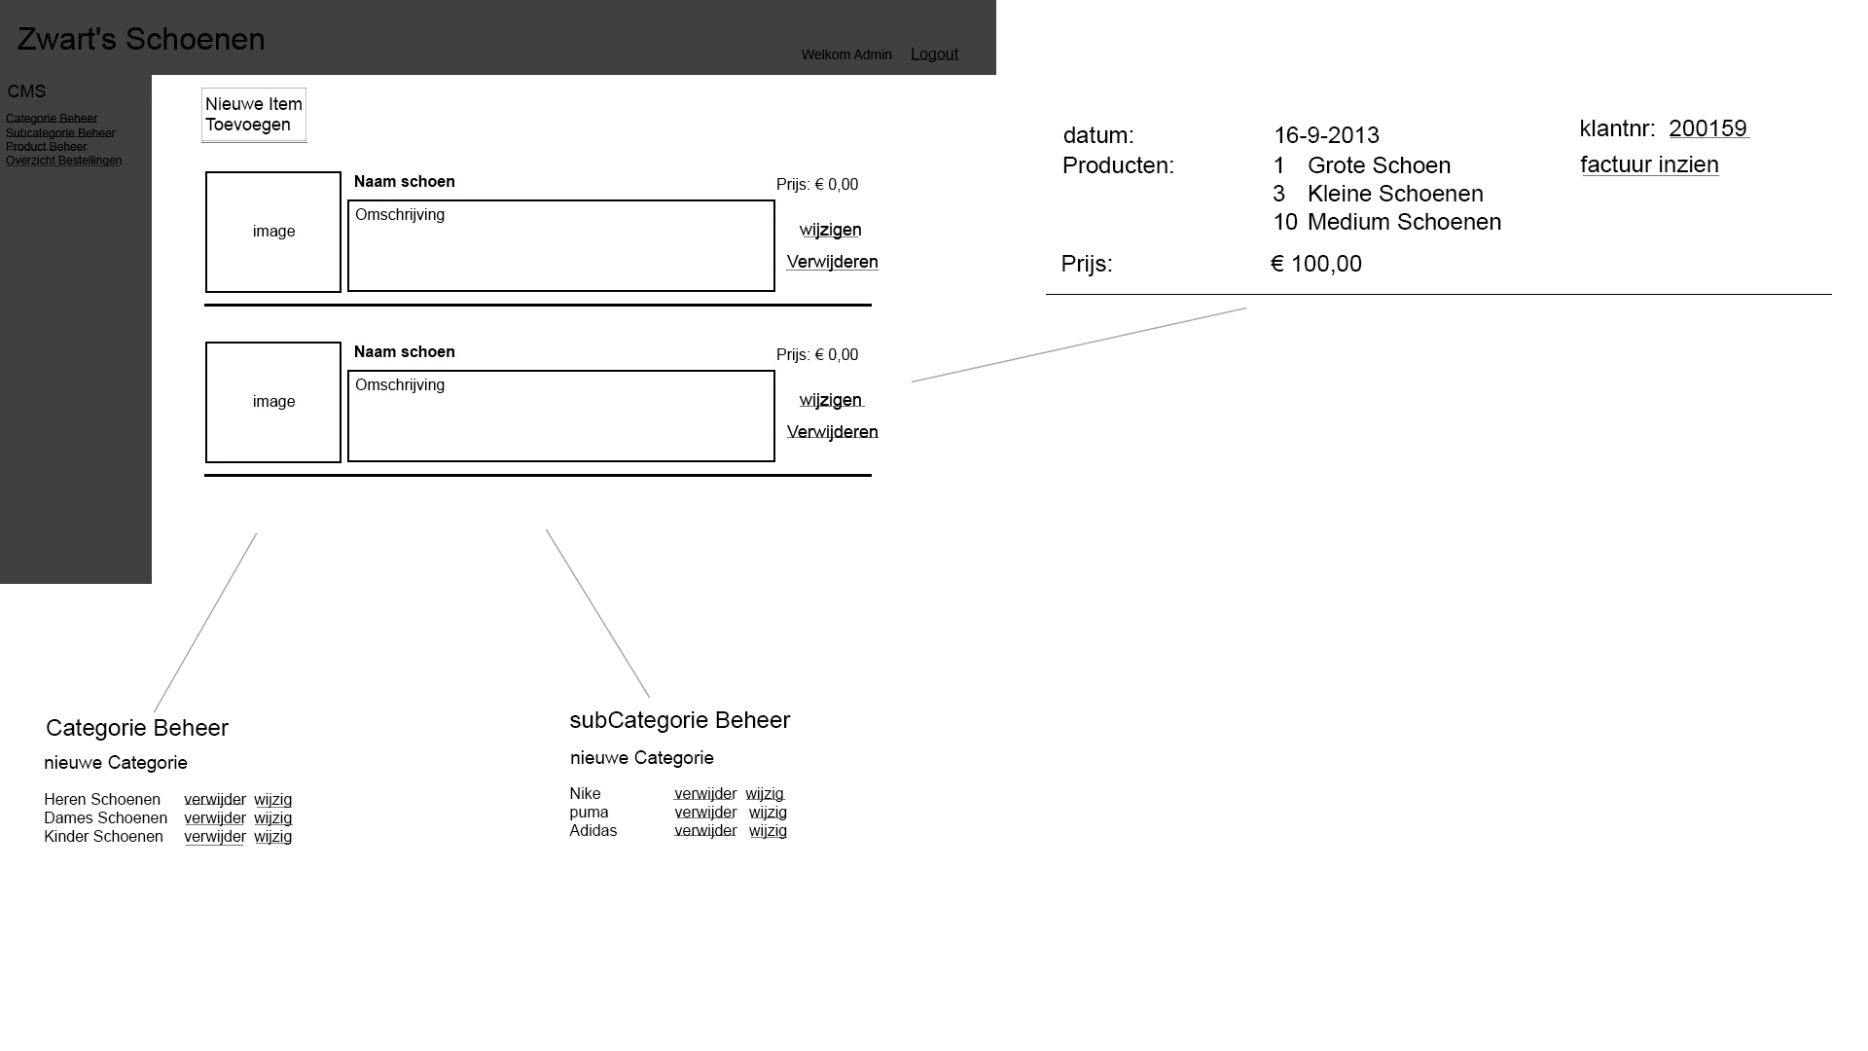

Klanten

* Contact
* Inloggen/uitloggen
* Wachtwoord kwijt
* Registreren
* Categorieën
* subcategorieën
* Product in winkelwagen plaatsen

Scherm 2

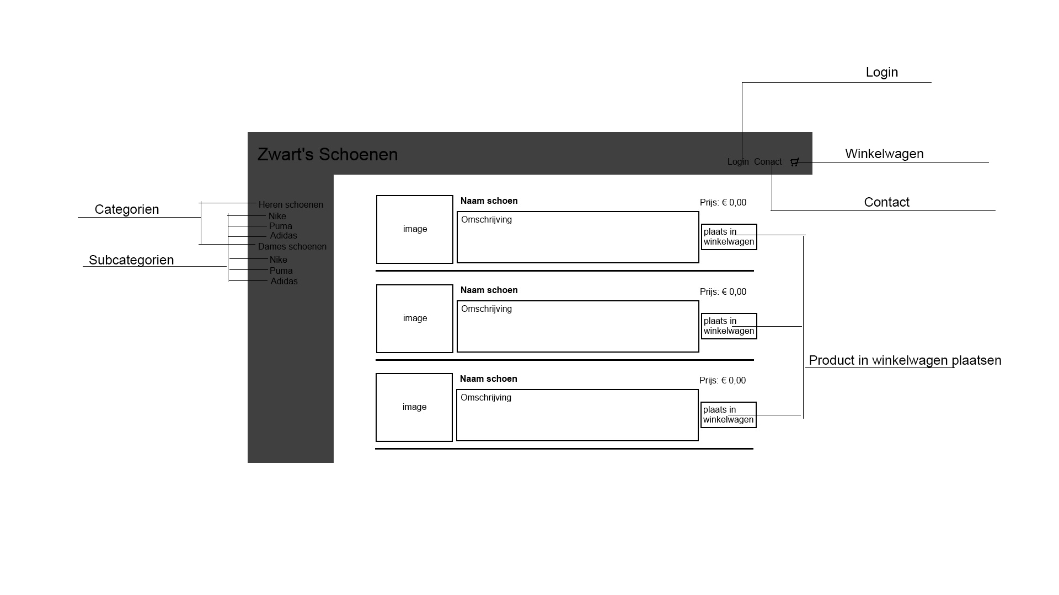

Voorraad: 2

Voorraad: 7

Voorraad: 10

Scherm 3

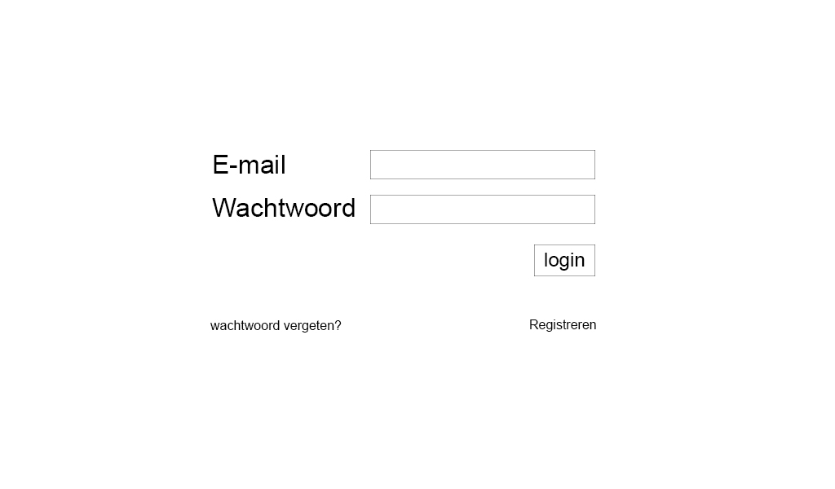

* Klant account
* Overzicht bestelling
* Wachtwoord wijzigen
* Adres gegevens veranderen

Scherm 4

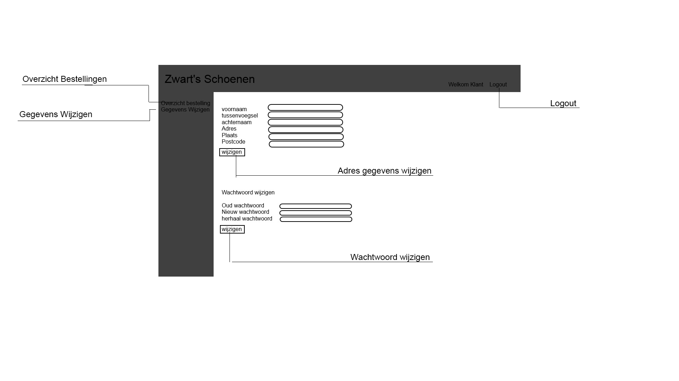

Scherm 5

